**PENGOLAHAN CITRA DIGITAl**

**Aplikasi peningkatan gambar**

Disusun Oleh :

Naufal Harits Prasetia/4320226110051

Alvin Arya Pangestu/432022611003

Much Def Putra Solihin/432022611033

Teknik Informatika

Fakultas Sains Dan Teknologi

Universitas Darussalam Gontor

**DAFTAR ISI**

**I. Pendahuluan** 3

**II. Teknik yang digunakan** 3

**2.1. PyQt5** 3

**2.2. OpenCV** 3

**III. Cara kerja Aplikasi** 3

**3.1. Memuat dan Menyimpan Gambar** 3

**3.2. Peningkatan Gambar** 4

**3.3. Restore/reset ke awal** 4

**IV. Implementasi Kode** 5

**V. Hasil uji Coba** 6

5.1 Macam – macam fitur 6

**IV. Kesimpulan** 10

# **I. Pendahuluan**

Perkembangan teknologi digital telah mendorong transformasi di berbagai bidang, termasuk dalam pemrosesan citra digital. Pemrosesan citra memainkan peran penting dalam berbagai aplikasi, mulai dari pengenalan wajah, analisis medis, hingga pengolahan citra di bidang fotografi dan desain grafis. Seiring dengan meningkatnya kebutuhan akan kualitas visual yang lebih baik, teknik peningkatan citra (image enhancement) menjadi semakin penting. Teknik ini mencakup berbagai metode untuk memperbaiki kualitas gambar, seperti peningkatan kontras, penajaman citra, reduksi noise, dan transformasi citra.

Dalam konteks ini, penelitian ini bertujuan untuk mengembangkan sebuah aplikasi peningkatan citra menggunakan teknologi Python, PyQt5, dan OpenCV. Aplikasi ini dirancang untuk memberikan antarmuka yang intuitif bagi pengguna dalam melakukan berbagai transformasi citra, seperti peningkatan kontras, penyesuaian kecerahan, deteksi tepi, hingga transformasi logaritmik dan power-law. Aplikasi ini tidak hanya ditujukan untuk keperluan akademis dan penelitian, tetapi juga untuk aplikasi praktis dalam bidang desain grafis dan fotografi.

Aplikasi ini menawarkan fitur-fitur penting seperti pemuatan gambar dari komputer, penyimpanan hasil citra yang telah diproses, dan berbagai opsi peningkatan citra. Dengan adanya fitur-fitur tersebut, pengguna dapat dengan mudah mengolah gambar sesuai kebutuhan mereka, mulai dari gambar berwarna, grayscale, hingga citra biner. Penggunaan antarmuka berbasis PyQt5 memberikan kemudahan dan kenyamanan bagi pengguna dalam menjalankan aplikasi ini, sehingga dapat dioperasikan oleh berbagai kalangan, baik profesional maupun amatir.

# **II. Teknik yang digunakan**

## **2.1. PyQt5**

PyQt5 adalah pustaka Python yang digunakan untuk membuat aplikasi GUI. Pada proyek ini, PyQt5 digunakan untuk membuat antarmuka pengguna, termasuk tombol-tombol untuk memuat, menyimpan, dan menerapkan peningkatan gambar.

## **2.2. OpenCV**

OpenCV adalah pustaka open-source untuk pemrosesan gambar dan video. Pada proyek ini, OpenCV digunakan untuk berbagai teknik peningkatan gambar seperti peningkatan kontras, penajaman, pengurangan noise, dan penyesuaian kecerahan dan kontras.

# **III. Cara kerja Aplikasi**

## **3.1. Memuat dan Menyimpan Gambar**

Aplikasi memungkinkan pengguna untuk memuat gambar dari sistem file menggunakan QFileDialog. Gambar yang dimuat kemudian ditampilkan di dalam aplikasi. Pengguna juga dapat menyimpan gambar yang telah ditingkatkan ke sistem file.

## **3.2. Peningkatan Gambar**

Aplikasi menyediakan beberapa tombol untuk meningkatkan gambar:

* **Peningkatan kontras** : Fitur ini meningkatkan kontras gambar dengan memperbesar perbedaan antara nilai piksel rendah dan tinggi.menggunaakan cv2.convertScaleAbs() digunakan dengan parameter alpha yang disetel lebih dari 1.
* **Penignkatan ketajaman** : Fitur ini meningkatkan ketajaman gambar, membuat detail menjadi lebih jelas. Menggunakan filter kernel pada gambar dengan cv2.filter2D(). Kernel yang digunakan adalah matriks yang menekankan tepi-tepi dalam gambar, sehingga meningkatkan ketajaman.
* **Reduksi noise** : itur ini mengurangi noise atau gangguan pada gambar. enggunakan cv2.fastNlMeansDenoisingColored() untuk menghilangkan noise. Metode ini menggunakan algoritma denoising Non-Local Means yang efektif mengurangi noise tanpa menghilangkan detail penting.
* **Penyesuian kecerahan warna** : Fitur ini mengatur tingkat kecerahan dan kontras gambar. Menggunakan cv2.convertScaleAbs() dengan parameter beta untuk mengubah kecerahan. alpha juga dapat disesuaikan untuk mengontrol kontras.
* **Transformasi citra biner** : Fitur ini mengubah gambar menjadi hitam-putih menggunakan metode thresholding.menggunakan cv2.cvtColor() untuk mengonversi gambar ke grayscale.dan cv2.threshold() untuk mengubah gambar menjadi citra biner (hanya hitam dan putih), dengan nilai threshold 127.
* **Transformasi citra negatif** : Fitur ini mengubah gambar menjadi versi negatifnya, di mana warna terang menjadi gelap dan sebaliknya. Menggunakan cv2.bitwise_not() untuk membalikkan nilai piksel gambar, menghasilkan efek negatif.
* **Transformasi power law** : Fitur ini melakukan transformasi power-law (gamma correction) untuk menyesuaikan intensitas piksel. Menggunakan transformasi gamma: output = 255 * (input/255)^gamma.
* **Tramsformasi logaritmik** : Fitur ini melakukan transformasi logaritmik untuk meningkatkan detail pada area dengan intensitas rendah. Transformasi logaritmik dilakukan dengan rumus: output = c * log(1 + input).
* **Grayscale** : Fitur ini mengubah gambar berwarna menjadi gambar grayscale (hitam dan putih). Menggunakan cv2.cvtColor() untuk mengonversi gambar dari ruang warna RGB ke grayscale.
* **Image Blurring** : Fitur ini memburamkan gambar untuk mengurangi detail dan menghaluskan tepi. Menggunakan cv2.GaussianBlur() dengan kernel (15x15) untuk memburamkan gambar menggunakan filter Gaussian.
* **Edge detection** : Fitur ini mendeteksi tepi-tepi pada gambar, biasanya digunakan untuk analisis citra lanjutan. Menggunakan cv2.Canny() untuk mendeteksi tepi. Metode ini bekerja dengan mengidentifikasi perubahan intensitas yang signifikan antara piksel tetangga, yang menunjukkan adanya tepi.

## **3.3. Restore/reset ke awal**

Pengguna dapat mengembalikan gambar ke keadaan asli setelah menerapkan peningkatan menggunakan tombol Restore.

# **IV. Implementasi Kode**

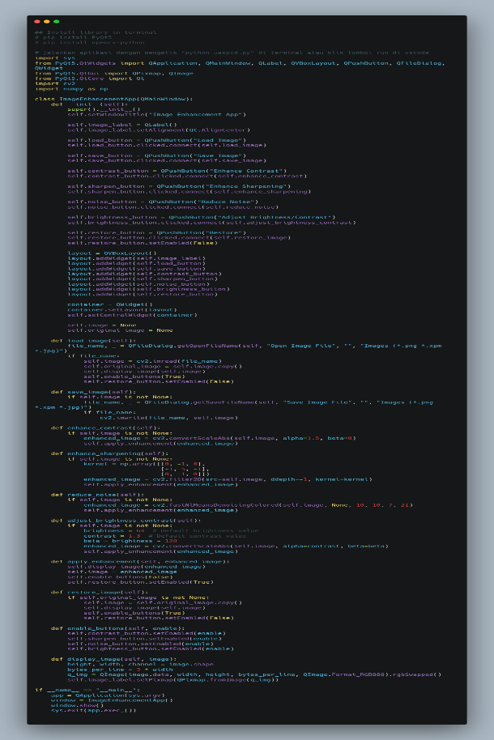

# **V. Hasil uji Coba**

## 5.1 Macam – macam fitur

Ada berbagai macam fitur untuk aplikasi peningkatan gambar ini.berikut adalah hasil uji cobanya :

* Peningkatan kontras

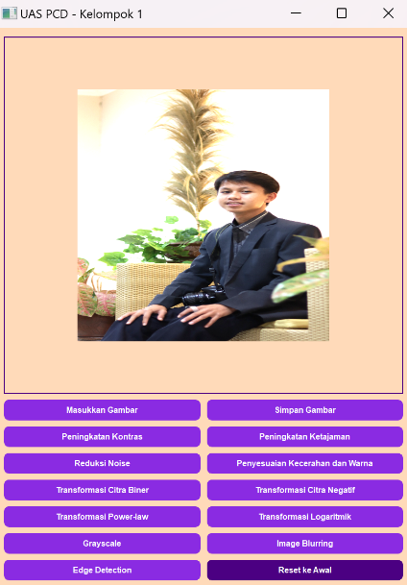

* Peningkatan ketajaman

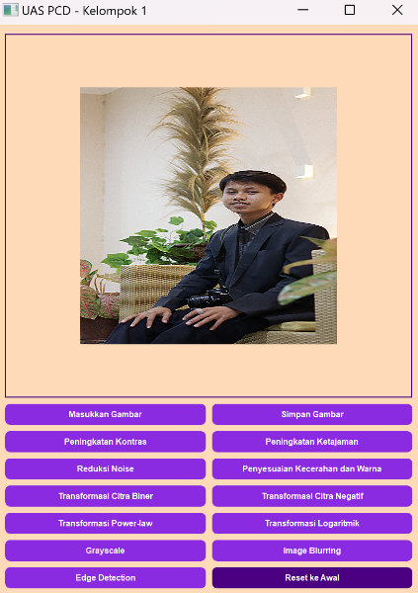

* Reduksi noise

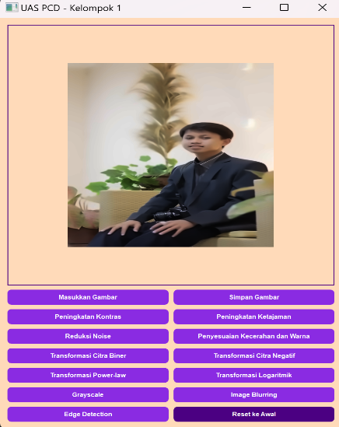

* Penyesuian kecerahan warna

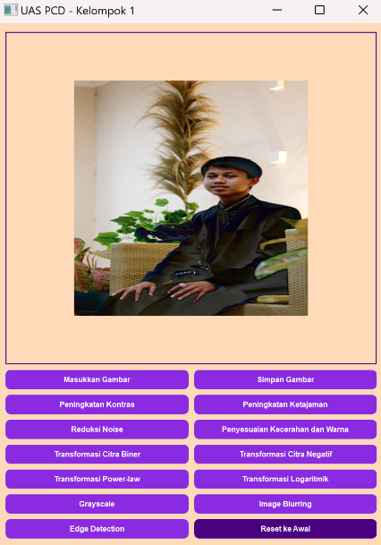

* Transformasi citra biner

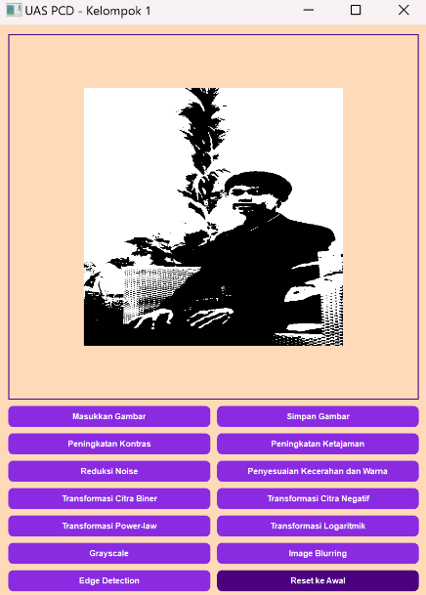

* Transformasi citra negatif

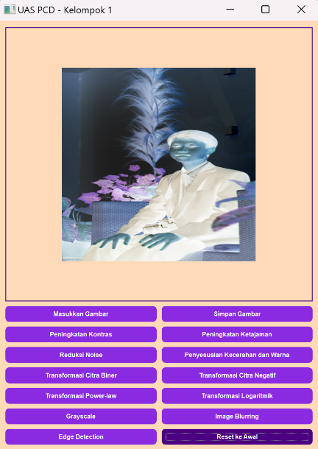

* Transformasi power law

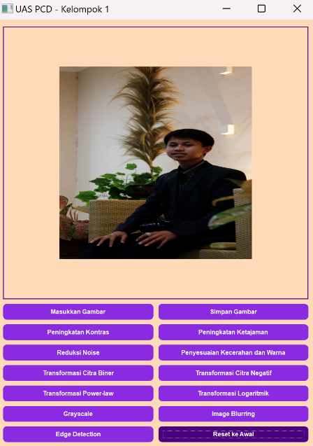

* Transformasi logaritmik

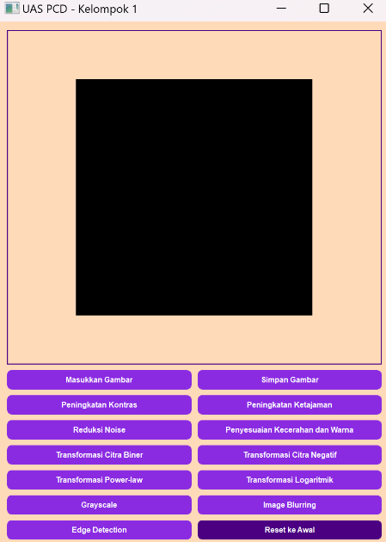

* Grayscale

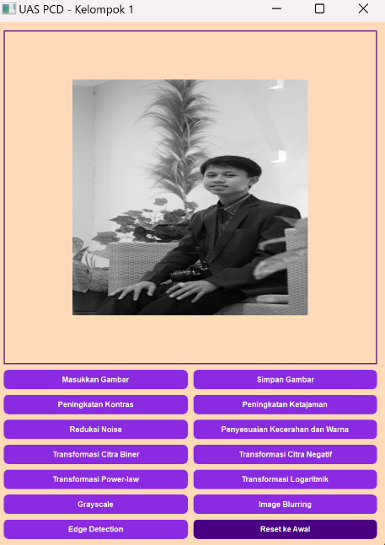

* Image blurring

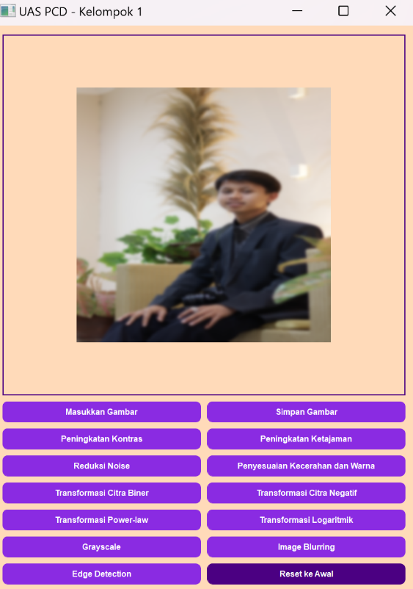

* Edge detection

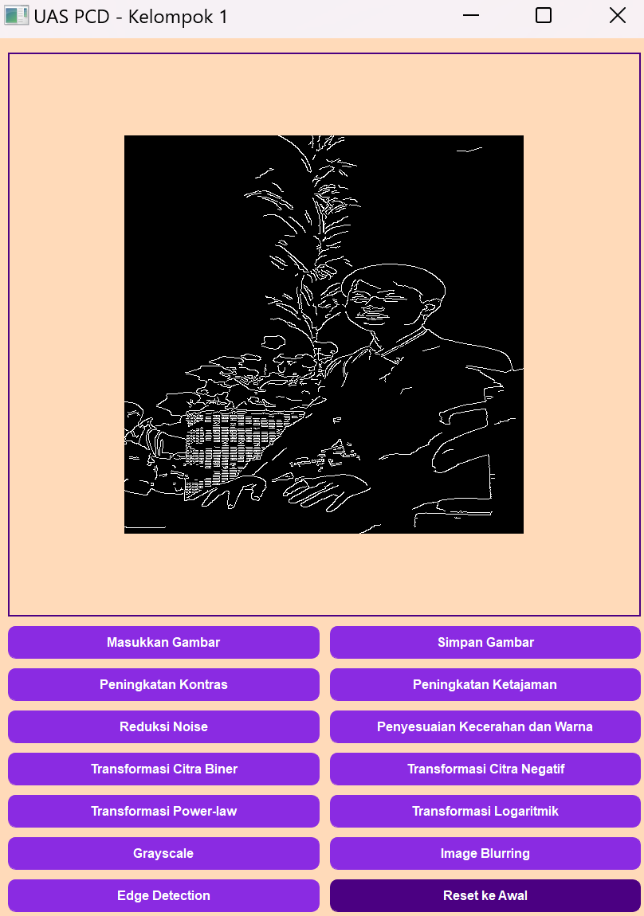

Pada uji coba, aplikasi berhasil memuat berbagai format gambar (peningkatan kontras,peningkatan ketajaman,reduksi noise,penyesuian kecerahan warna,transformasi citra biner,transformasi citra negatif,transformasi power law,transfomrasi logaritmik,grayscale, image blurring,edge detection), menerapkan peningkatan gambar, dan menyimpan hasil gambar yang telah ditingkatkan. Semua tombol peningkatan berfungsi dengan baik, dan pengguna dapat dengan mudah mengembalikan gambar ke keadaan aslinya menggunakan tombol Restore/reset ke awal.

# **IV. Kesimpulan**

Aplikasi peningkatan gambar ini memberikan antarmuka yang mudah digunakan untuk memuat, meningkatkan, dan menyimpan gambar. Dengan menggunakan PyQt5 untuk GUI dan OpenCV untuk pemrosesan gambar, aplikasi ini dapat membantu pengguna meningkatkan kualitas gambar dengan beberapa teknik pemrosesan yang berbeda.

Pengujian menunjukkan bahwa aplikasi ini mampu memuat berbagai format gambar, menerapkan transformasi dengan cepat dan akurat, serta menyimpan hasil gambar yang telah diproses. Fungsi restore/reset ke awal juga berjalan dengan baik, memungkinkan pengguna untuk mengembalikan gambar ke kondisi aslinya setelah melakukan berbagai manipulasi.